第８回　データベース接続（SELECT）①

課題８－１．データベース接続

★課題８－１　第1段階（ファイル名：kadai08_1.php）

課題８－１にアクセスすると、oldproductテーブルから、全件表示するようにしてください。

DB接続に必要な各種文字列は、def.phpに記載がありますので、定数を使用しましょう。

■実行結果　（＊赤枠部分のように一覧が表示される）

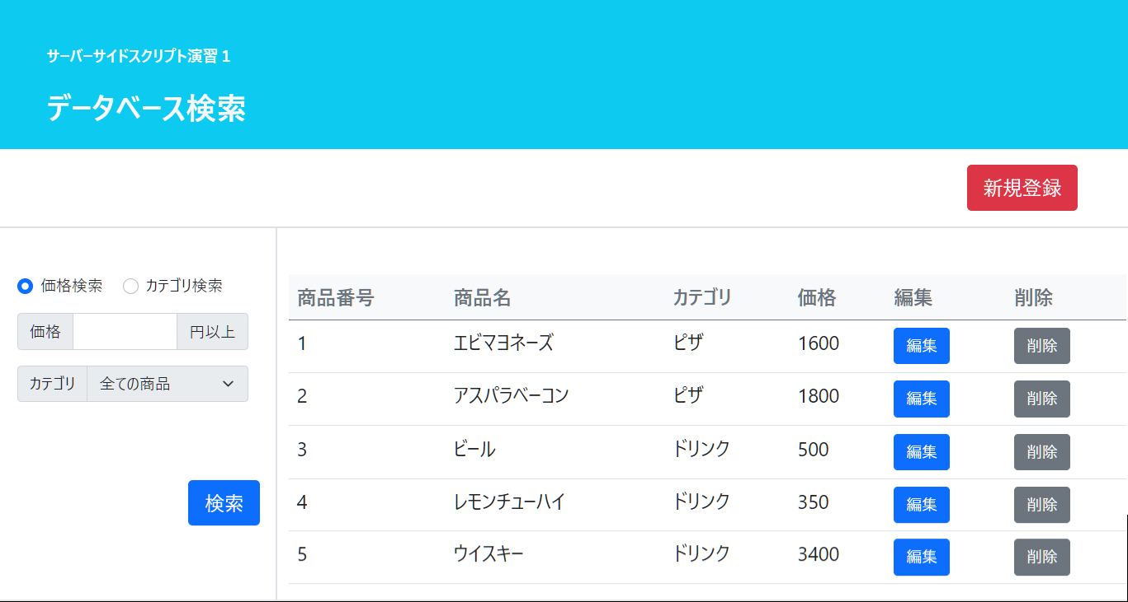

★課題８－２　第２段階（ファイル名：kadai08_1.php）

DB処理に例外処理を追加しましょう。

try -catch 文にて、例外処理を追加してください。

【注意点】

・どこからtryで囲むのか、過不足ないようにしてください。

・catchは下記のエラーを拾ってください。

※授業内ではデバッグのためにDBエラー内容を出力するようにしていますが、エラーメッセージから読み取れる情報は多いため、実稼働では絶対にユーザーに見えないサーバー内のログファイルなどに残すこと。

